TEMA 01: SISTEMAS INFORMÁTICOS. HARDWARE Y SOFTWARE

Introducción a los sistemas informáticos

* Introducción a los sistemas informáticos
  + Formado por un conjunto de elementos
  + Elemento central: ordenador
  + Hardware: parte física (componentes electrónicos y mecánicos, circuitos, carcasa, etc.)
  + Software: SO, programas y datos (tmb documentación del SO)
  + Firmware: relacionado con los dos anteriores
    - Software que está integrado en un componente hardware
    - Ejemplo: BIOS (software de la placa base)
  + Componente humano (instalación, configuración, mantenimiento, uso)
* Introducción histórica
  + Informática: información automática (procesa- automatizado información)
  + Marcada por una serie de generaciones de ordenadores
    - Gran miniaturización, mayor velocidad y mayor capacidad
  + Antecedentes
    - Ábacos, dedos y manos como punto de partida
    - Posteriormente, máquinas mecánicas
      * Muchas solo en proyecto
      * 1623: Calculadora de Willhelm Schickard
      * 1642: Pascalina de Blaise Pascal
      * Calculadora mecánica de Gottfried Leibniz (desarrolló y perfeccionó la de Pascal para * y /)
    - Inicios sXX: telar programable de Jacquard (concepto de programa y uso de tarjetas perforadas para introducir datos)
    - Máquina analítica de Charles Babbage (operaciones matemáticas, memoria, nunca funcionó adecuadamente por falta de tecnología)
    - Siglo XIX: tarjetas perforadas (Herman Hollerith)
      * Máquina tabuladora: leía esas tarjetas. Censo USA
  + Primera generación
    - 1940-1955
    - Cuando surgen los conceptos de programa interno y procesa-
      * Pasan a recibir datos de entrada, los procesan y arrojan resulta
    - Fines científicos y militares
    - ~~Ordenadores comerciales~~
    - Ejemplos: Colossus, Harvard Mark I, ENIAC, Univac I y II
    - Primeros SO y lenguajes programación (ensamblador, Fortran o LISP)
      * Son todos lenguajes máquina
  + Segunda generación
    - 1956-1964
    - Característica principal: transistor (sustituye válvula de vacío)
    - Más pequeños y económicos, generan menos calor
    - Aparecen los periféricos
    - Programas alto nivel (FORTRAN)
    - Aparece el lenguaje COBOL (aún sobre todo en el sector financiero)
  + Tercera generación
    - 1965-1971
    - Característica principal: circuitos integrados o chips
      * Integran varios transistores
    - Miniaturización, reducción tamaño y costes
    - Aparecen lenguajes BASIC, PL/1, C y Pascal
  + Cuarta generación
    - 1972-1982
    - Característica principal: microprocesador
    - Continúa miniaturización y reducción costes
    - Primeras memorias de chip de silicio
    - Empieza a utilizarse uso personal o doméstico
    - Surgen SO CP/M y Unix
    - Aparecen las aplicaciones de uso general y de gestión
  + Quinta generación
    - 1983-hoy
    - Característica principal: comercialización del PC por parte de IBM
    - VLSI (Very Large Scale Integration)
    - Ordenador portátil
    - Surgen los SO MS-DOS, Windows, posterior- Linux, Mac OS
    - Se desarrolla la POO y surgen lenguajes como Java, C++, C# y Delphi
    - Sigue hasta nuestros días
      * Puede que hasta ordenadores cuánticos (no IA o Big Data)
* Clasificación de los sistemas informáticos
  + Según propósito:
    - Propósito general:
      * Almacena diferentes programas
      * Puede ser usado en incontables aplicaciones
      * Permite ampliar su potencial
      * Flexibilidad: prácticamente ilimitada
    - Propósito específico
      * Tarea específica
      * Programas en el interior o almacenados permanente-
      * Velocidad (no requieren de procesos de descodificación
      * Reducida flexibilidad
  + Superordenadores
    - Desde 1980
    - Fines científicos, militares, tecnológicos…
    - Fabricados por grandes corporaciones
    - Construidos especialmente para un fin
    - Gran rendi- (petaflops), potencia y capacidad
    - Costosos
    - Puede ejecutar diferentes operaciones simultánea-
    - Nombre propio (Tirant)
  + Macroordenadores/mainframes
    - Ocupan grandes espacios y dan servicio a muchos usuarios que pueden acceder a ellos a través de la red
    - Gran tamaño, capacidad de almacena- y grandes prestaciones
    - En habitaciones preparadas (Tª, humedad, etc.)
  + Servidores y estaciones de trabajo (workstations)
    - Para prestar servicios a distintos usuarios y a otros equipos de una red
    - Alta capacidad de procesa-
  + Ordenadores personales
    - Ámbito doméstico y profesional
    - Tipos
      * Sobremesa
      * Portátiles
      * Convertible 2 en 1
      * Tabletas
      * Teléfonos inteligentes
      * Ordenador de una sola placa (SBC) (Raspeberry)
      * Clientes ligeros (thin clients): para conectarse a un servidor, poca capacidad y poca necesidad de almacena- y procesa-
* Arquitectura de un ordenador y elementos funcionales
  + Antecedentes: máquina de Turing
    - Concepto matemático teórico o modelo abstracto
    - Define conceptos como entrada, salida y algoritmo
  + Arquitectura
    - Von Neumann: por John von Neumann en 1945

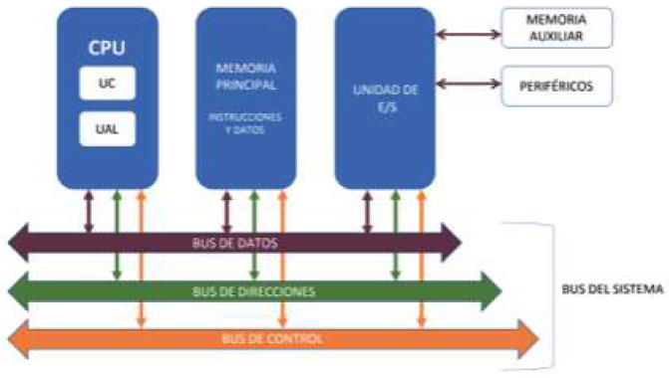

* + - Harvard: desarollada para el ordenador Harvard Mark I
      * Diferencias: se separan las memorias de datos y de instrucciones
      * El bus de datos se divide en bus de datos y bus de instrucciones

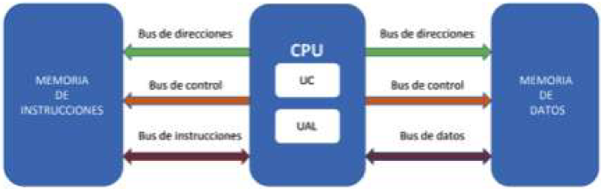

* + Elementos funcionales
    - Unidad central de proceso (CPU):
      * Componente principal del ordenador
      * Controla qué elemento debe entrar en funciona- y realiza las operaciones que se realizan en el ordenador
      * Unidad aritmético-lógica (ALU):
        + Realiza todas las operaciones aritméticas y lógicas
        + Esquema:

Registro de datos (RD): datos de entrada u operandos

Registro acumulador (RA): almacena el resultado de la última operación realizada

Registro de estado (RE): almacena las condiciones de la última operación

Z: resultado fue 0

S: resultado fue negativo

C: hubo acarreo

0: hubo desbordamiento

Etcétera

Circuito operacional: realiza las operaciones

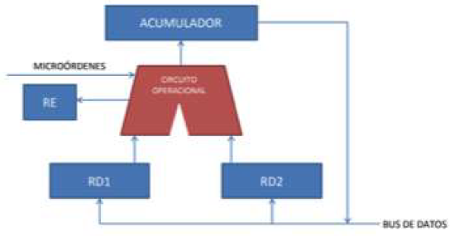

* + - * Unidad de control (CU)
        + Envía señales al resto de los elementos para indicar cuál es el que se debe poner en funciona- en cada mom
        + Las señales las envía a través del bus de control
        + Registro de instrucción (RI): contiene la instrucción que se está ejecutando
        + Registro contador de programa (CP): almacena la dirección de memoria donde está la siguiente instrucción que se ha de ejecutar
        + Decodificador: interpreta la operación del RI
        + Generador de señales o secuenciador: sincronizado por el reloj, genera microórdenes (órdenes elementales) para que se ejecute la instrucción almacenada en el RI
        + Reloj: genera las señales para controlar y sincronizar el resto del sistema

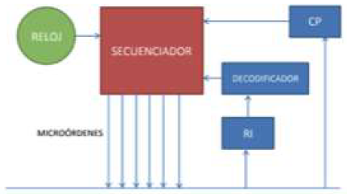

* + - * Memoria principal
        + Denominada memoria RAM
        + Almacena instrucciones y datos necesarios para ejecutar los programas
        + Registro de direcciones (RD): almacena la dirección de memoria sobre la que se va a realizar una operación de lectura o escritura
        + Registro de intercambio (RI): contiene el dato que va a ser escrito o leído de la memoria
        + Selector de memoria (SM): selecciona la dirección de memoria que se encuentra en el RD
        + Según sea lectura o escritura, lee el dato de la memoria y lo almacena en el RI
        + O lee el dato del RI y lo almacena en la memoria, respectivamente

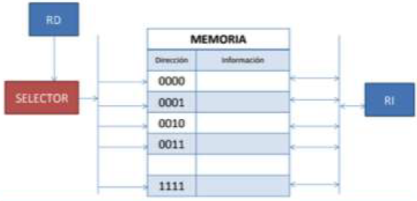

* + - Unidad de E/S: se encarga de la comunicación entre la CPU y los componentes externos
    - Bus del sistema: lleva la información entre los diferentes elementos
      * Bus de datos: transporta la información (datos e instrucciones)
      * Bus de direcciones: lleva la dirección de la memoria donde se va a almacenar o leer su contenido
      * Bus de control: envía desde la UC señales a todos los elementos del ordenador para indicar cuál de ellos es el que tiene que entrar en funciona-
    - Periféricos: entrada, salida y entrada/salida
    - Memorias auxiliares o dispositivos de almacena- externo:
      * Mayor capacidad que la memoria interna
      * Almacenan información de forma permanente
      * Mayor tiempo de acceso

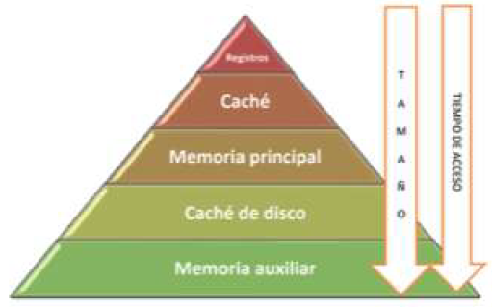

* Unidades de medida
  + Almacena-
    - Bit (**bi**nary digi**t**): 0 o 1
    - Byte: 8 bits (también llamado octeto)
      * La capacidad de la memoria principal se mide en múltiplos del byte

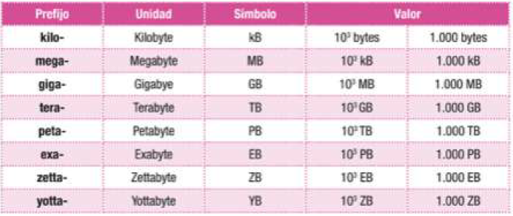

* + Frecuencia
    - Hercios (Hz)
    - Medida inversa al tiempo

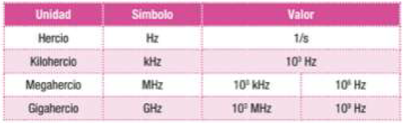

* + Rendi-
    - FLOPS (**Fl**oating Point **Op**erations per **S**econd) (operadores de coma flotante)
    - Para medir el rendimiento en grandes ordenadores y en tarjetas gráficas
      * También en las GPU y videoconsolas
    - Son aquellas operaciones que se realizan sobre números muy grandes o pequeñas, que se expresan en notación científica o exponencial en el sistema deciman y en coma flotante en el sistema binario
    - El rendi- de los ordenadores más potentes o superordenadores se mide en petaglops

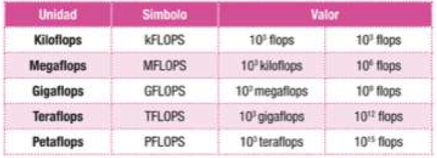

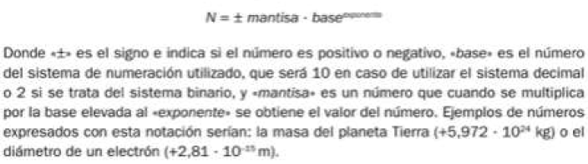

* + Transferencia de la información
    - Bits por segundo (bps)

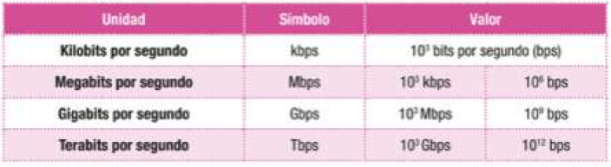

* + - No confundir con bytes por segundo (Bps)
    - En bytes se utiliza sobre todo en transmisiones en internet
  + De electricidad
    - Vatio (W)
      * Medida de potencia
      * A la hora de adquirir una fuente de alimentación para ver capacidad y cantidad de dispositivos que podrá mantener
    - Voltio (V)
      * Medida de tensión o corriente eléctrica
      * Alterna (AC, Alternating Current)
      * Continua (DC, Direct Current)
        + Ordenador internamente (por eso se necesita la fuente de alimentación)
      * Las fuentes de alimentación de un ordenador tienen salidas de 12V (CPU, GPU y ventiladores), 5V (discos duros) y 3,3V (RAM o SSD)
    - Amperio (A)
      * Medida de intensidad de la corriente eléctrica
      * Amperio hora (Ah) o miliamperio hora (MAh) de utiliza para medir la cantidad de energía que puede suministrar una batería durante una hora
      * Para medir capacidad de baterías
    - Ohmio (Ohm, Ω)
      * Medida de la resistencia eléctrica
      * Se utiliza dentro de un circuito para modificar el paso de la corriente eléctrica

Sistemas de numeración. Operaciones lógicas y aritméticas binarias

* Sistemas de numeración
  + Formado por un conjunto de símbolos utilizados para representar valores numéricos
  + Tiene definido un conjunto de reglas para realizar operaciones
  + Pueden ser posicionales o no posicionales
    - Posicionales: cada símbolo tiene un valor dependiendo de la posición que ocupe dentro del número
  + Sistemas intermedios: se pueden traducir directamente desde el binario (octal y hexadecimal)
  + Decimal
    - Base 10
    - 0 al 9
    - Origen: 10 dedos en las manos
    - Para saber el valor: teorema fundamental de la numeración
      * El valor del nº se consigue con la suma resultado de multiplicar cada dígito por la potencia de la base elevada a la posición que ocupa dentro del número
      * La posición 0 es el primer dígito de la parte entera
  + Binario
    - 0 o 1
    - Un número binario es lo que se denomina bit
  + Hexadecimal
    - 16 símbolos
      * 0 al 9
      * A, B, C, D, E, F (10 al 15)
    - Utilidad: 4 binarios representan un número hexadecimal y un byte se representa con 2 números hexadecimales
    - Usado en: direcciones de memoria, MAC de las GPU, direcciones IPv6…
    - Porqué: para seres humanos es más fácil leer o escribirlos que binarios
  + Octal
    - 0 al 7
    - Cada símbolo octal se representa con 3 binarios
* Cambios de base
  + Binario a decimal

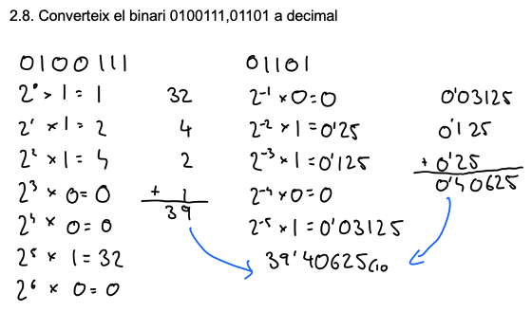

* + Decimal a binario

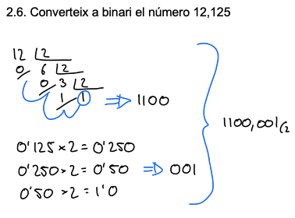

* + Octal a binario

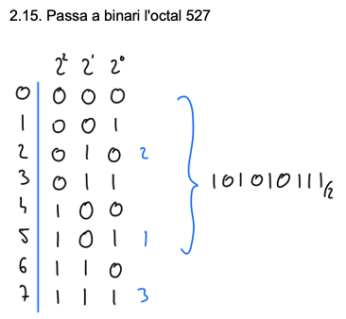

* + Binario a octal

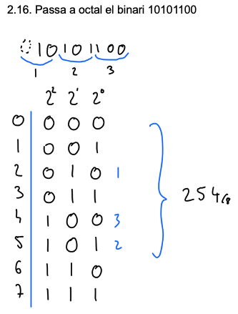

* + Hexadecimal a binario

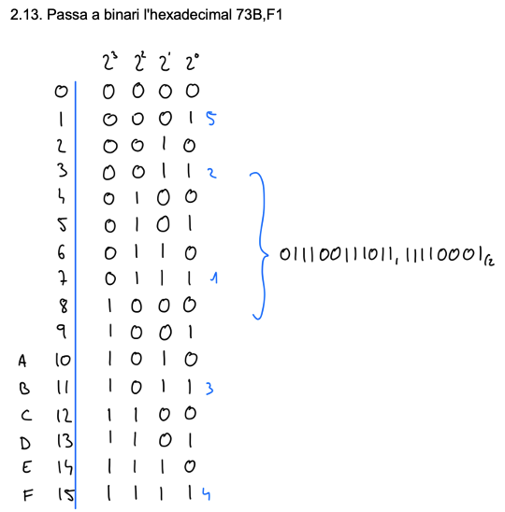

* + Binario a hexadecimal

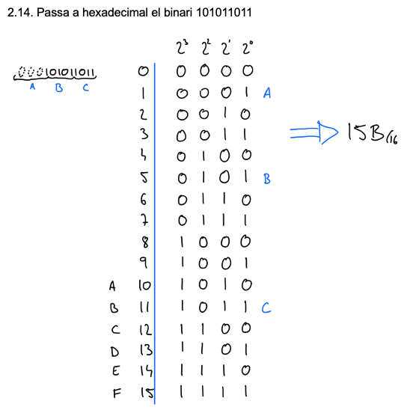

* Operaciones lógicas binarias
  + Básicas

* + Derivadas

* + - XOR: A XOR B = (NOT A AND B) OR (A AND (NOT B))
      * 0 cuando ambos valores sean iguales
      * 1 cuando ambos valores sean diferentes
* Operaciones aritméticas binarias
  + Suma

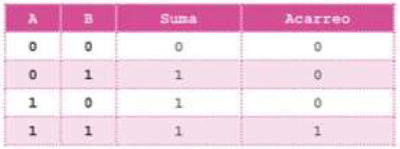

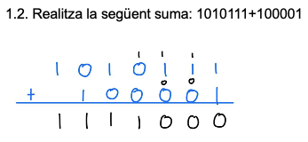

* + Resta

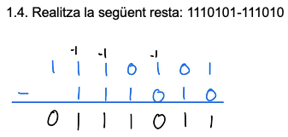

* + Multiplicación

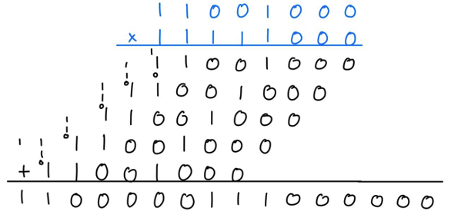

* Almacena- de la información
  + Mediante sistema binario (nº enteros, reales y caracteres)
  + Números enteros:
    - Representación de entero sin signo (positivo)
    - Entero con signo y magnitud:
      * Bit a la izquierda es el signo (0 positivo, 1 negativo)
      * Complemento a 1 y complemento a 2
    - El almacena- en coma flotante se realiza siguiente el estándar IEEE 754
      * Igual que en notación científica
      * Signo (1 bit), mantisa y exponente
  + Los nº se pueden almacenar en varios bytes
    - Precisión simple: 4 bytes
      * Signo: 1 bit
      * Exponente: 8 bits
      * Mantisa: 23 bits
    - Precisión doble: 8 bytes
      * Signo: 1 bit
      * Exponente: 11 bits
      * Mantisa: 52 bits
    - Otros formatos
  + Caracteres
    - ASCII
      * 7 bits
      * 32 primeros caracteres de control
      * El resto representan números, letras y caracteres especiales
    - ASCII extendido
      * 8 bits
      * Añadió caracteres del idioma inglés
    - ISO-8859-1 o Latin-1
      * 8 bits
      * 128 primeros caracteres coinciden con la codificación ASCII
    - ISO-8889-15 o Latin 9
      * Anterior al que se añadieron algunos caracteres especiales (ejemplo: €)
    - Unicode
      * Estándar muy utilizado
      * UTF-8, UTF16, UTF-32

Hardware de un sistema informático

* Esquema físico:

* Chipset (o conjunto de chips):
  + Se encarga de las comunicaciones entre los distintos componentes de la placa base con el microprocesador
  + Antes la placa base incluía northbridge y southbridge
  + Ahora northbridge se integra dentro de la CPU (evita colapsos)
    - Northbridge tiene asociadas la RAM y la GPU, que son las que necesitan más velocidad y mayor cantidad de datos
* Carcasa o caja del ordenador
  + Se diferencian por su tamaño o factor de forma
  + El tamaño de la carcasa incidirá en el tamaño de la placa base y viceversa
  + Principales tipos (mayor a menor: torre, semitorre, sobremesa, Slim, barebone, all in one
* Fuente de alimentación
  + Transforma la corriente alterna de la red en corriente continua
  + En sobremesa es interna y varios tipos según tamaño
    - ATX
    - SFX
    - TFX
  + Ordenadores pequeños puede ser externa
  + Ídem portátiles, alimentando batería
  + Modulares:
    - No tienen cables inicialmente conectados
    - Se van añadiendo conforme se van necesitando
    - Comodidad de no tener cables dentro sin usar, evitar cortos o derivaciones no deseadas
  + Se elije tipo según carcasa (factor de forma) y placa base (potencia)
  + Potencia indica en tener más dispositivos internos y/o que consuman más
  + Conectores
    - Conector de alimentación ATX de 24 pines: placa base
    - Conector del procesador ATX de 4 pines o EPS de 8 pines
    - Conector de alimentación molex de 4 pines: discos duros y unidades ópticas de tipo IDE (desuso)
    - Conector para tarjeta gráfica de 6 u 8 pines
    - Conector de alimentación SATA: ha sustituido al molex
* Placa base
  + Se encuentran las conexiones para los elementos necesarios del equipo
  + Factores de forma
    - Indican tamaño y características
    - Estos estándares son necesarios para coincidir con la carcasa
    - AT: primer estándar (práctica- no utilizado ya)
    - ATX: 30.5x24.4cm
    - Micro-ATX: 24.4cm
    - Pico-ITX: 10x7.2cm
    - E-ATX: 30.x33cm (servidores, sobre todo)
  + Conectores de alimentación
    - Suministra energía a la placa base
    - ATX de 24 pines
    - Otro de 4 u 8 para suministrar corriente a la CPU
  + Conectores internos en la placa base y cables
    - Interfaz para transmitir datos entre la placa base y ciertos dispositivos
    - SATA (Serial Advanced Technology Attachment)
    - Para los externos: e-SATA
    - En desuso
      * IDE (Integrated Drive Electronics)
      * ATA (Advanced Technology Attachment)
      * PATA (Parallel ATA)
* Memoria
  + RAM (Random Access Memory)
    - Volátil
    - Memoria principal donde se almacenan los datos y programas en ejecución
    - Tiempo de acceso rápido
    - ECC (Error Correcting Code): servidores y workstations
    - No ECC: doméstico y personales
    - DRAM (dinámica): necesita ciclos de refresco para no perder información
    - SRAM (estática): más rápida y cara que la DRAM (caché y registros)
    - DIMM sobremesa y SODIMM portátiles
    - DDR (Double Data Rate): doble transferencia de datos por cada ciclo
    - Otras características: latencia, ¿dual/quad channel soportado?

* + ROM (Read Only Memory)
    - También Random, pero se ha mantenido esa nomenclatura
    - No volátil
    - Se suele utilizar para almacenar el firmware
    - Tipos:
      * PROM (Programmable ROM)
      * EPROM (Electrically Programmable ROM)
      * EEPROM (Electrically Erasable Programmable ROM)
    - Memorias flash o SSD
* CPU
  + Insertado en zócalo (tiene que ser compatible)
    - Matriz de pines de contacto o PGA
    - Matriz de rejilla de contactos o LGA
  + Necesita ventilador y disipador (genera bastante calor)
    - Refrigeración líquida si genera mucho calor
    - Más eficiente, más caro y mayor mantenimiento
  + x86_64: Intel (Intel64) o AMD (AMD64)
  + ARM: Apple, Qualcomm, MediaTek, Samsung…
  + Frecuencia
    - Hz (mayor frecuencia, mayor velocidad)
    - Overclocking
      * Técnica para aumentar frecuencia
      * Reduce vida útil
    - Underclocking: opuesto
  + Cores/núcleos
    - Como cada microprocesador independiente en el mismo chip
    - Cada uno carga y procesa sus propias instrucciones
    - Dos núcleos: dos cosas simultáneamente (y así sucesiva-)
  + Threads/hilos
    - Subprocesamiento dentro del mismo procesador
    - Cada hilo dentro de un núcleo puede realizar una tarea diferente en paralelo a otro hilo
  + Memoria caché
    - Integrada en el chip
    - Muy rápida y muy poca capacidad
    - Función: cuando se van a pedir datos o instrucciones a la RAM, se almacenan en la caché para que si son requeridos nueva- no sea necesario volver a acudir a la RAM
    - Niveles
      * L1: más cerca del microprocesador y puede tener un nivel para datos y otro para instrucciones
        + A más cerca, más rápido y más pequeño
      * L2
      * L3
  + RISC (conjunto de instrucciones reducido): ARM
  + CISC (amplio conjunto de instrucciones): x86_64
  + Velocidad de transferencia (MB/s) = Frecuencia (MHz) x 8
    - Velocidad de transferencia PC3
    - Frecuencia: DDR3
* Memorias auxiliares y dispositivos de almacena-
  + Pendrives y tarjetas de memoria
    - Chip de memoria flash
    - Tipos:
      * SD (Secure Digital)
      * microSD
      * MMC (**M**ulti**m**edia **C**ard)
    - Móviles, cámaras y algunos ordenadores que incorporal tarjeta
    - Pendrives para ordenadores a través de USB (Universal Serial Bus)
  + Unidades de almacenamiento principal
    - Discos duros HDD
      * Grabación magnética
      * Varios discos que giran a determinada velocidad (rpm)
      * Cabezal graba o lee
    - SSD
      * Almacenamiento de estado sólido
      * Chips de memoria flash para guardar la información
      * Tipos:
        + SATA: aprovechan conectores HDD
        + NVMe M.2

Si no, tarjeta adaptadora NVMe M.2 a PCIe

* + RAID (Redundant Array of Independent Disks)
    - Los dispositivos de almacena- se pueden agrupar en volúmenes
    - Para no perder datos (por redundancia)
    - Inconveniente: aumento €€€
    - Se puede configurar por hardware o por software
    - Más utilizados:
      * RAID 0 (o volumen distribuido o striping)
        + Objetivo: mejorar rendi-
        + Aumentando velocidad de transmisión de las unidades de disco
        + Lo hace distribuyendo los bloques de datos entre todas las unidades
        + ~~Redundancia~~ -> ~~Tolerancia~~ a fallos
        + Mínimo 2 discos físicos
      * RAID 1 (o reflejado o mirroring)
        + Objetivo: tolerancia a fallor
        + Mínimo 2 discos físicos
      * RAID 5
        + Utiliza striping con un bloque de paridad
        + Objetivo: mejorar rendi- y tolerancia a fallos
        + Divide los bloques de datos y los datos de la paridad entre los discos
        + Si falla un disco, se puede recuperar la info
        + Se suele implementar a través de hardware y utiliza como mínimo 3 discos físicos
      * RAID 6
        + Parecido a RAID 5
        + Utiliza un bloque adicional de paridad en cada disco
        + Si fallan dos discos, se puede recuperar la info
        + Mínimo 4 discos
      * RAID anidados
        + RAID 10 y RAID 01 son combinaciones de los volúmenes RAID 0 y RAID 1
        + RAID 50 combina RAID 0 con RAID 5
        + RAID 100 y 101 combina volúmenes de RAID 10

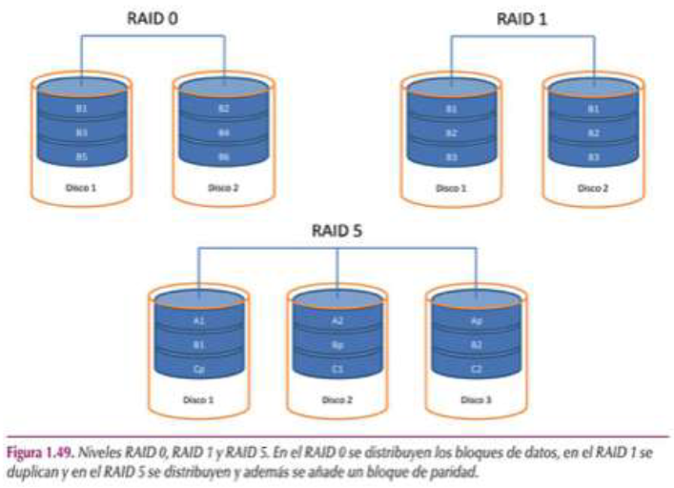

* + Tarjeta gráfica (GPU, Graphics Processing Unit)
    - Envía toda la información que se necesita visualizar al monitor
    - Puede ser: integrada o dedicada
    - Rendi- se mide en FLOPS y sus múltiplos
    - Puede tener varios tipos de puertos de salida (VGA, DVI, HDMI…)
    - También puede incorporar un puerto USB-C
  + Tarjeta de red
    - También NIC (Network Interface Card)
    - Conectar ordenador a red informática y a internet
    - Mediante cable de red o inalámbrica-
    - Integradas, ranuras de expansión o USB
    - Cada una tiene una dirección MAC (Media Access Control)
      * 48 bits
      * 12 dígitos hexadecimales
      * Única
      * Independiente de la dirección IP
  + Ranuras y puertos de expansión diversos
    - Destaca el PCIe (Peripheral Component Interconnect express)
      * Interconexión de componentes periféricos rápidos
    - Tipos:
      * PCIe X1
      * PCIe X4
      * PCIe X8
      * PCIe X16
      * Diferencias: número de carriles, pines y tamaño
    - Para: puertos USB, SSD NVMe, controlador RAID…
    - Desuso: AGP para vídeo y PCI
* Periféricos
  + Medios a través de los que se produce la comunicación usuario-sistema
  + Entrada, salida, ambas
  + Se necesitan conectores externos y cables para conectarlos
  + También por Bluetooth
  + Conectores externos
    - USB 1.0: blanco
    - USB 2.0: negro
    - USB 3.0: azul
    - USB 3.1: azul claro o verde turquesa
      * Rojo: más velocidad o mayor voltaje (dependiendo de la placa donde se encuentre)
    - Se diferencian por el número de pines y la mayor velocidad
    - USB 2.0 se siguen usando para teclado y ratón por PS/2 (desuso)
    - MIC: micrófono
    - LINE IN: externa
    - Salidas de audio:
      * LINE OUT, REAR y C/SUB
      * S/PDIF: transmitir audio digital
  + Cables de conexión

* + Periféricos de entrada: joystick, teclado, ratón, micrófono, webcam, escáner
  + Periféricos de salida
    - Pantalla o monitor
      * Tamaño en pulgadas (2.54cm/inch)
      * Profundidad del color (cantidad de info sobre el color en cada píxel)
      * Resolución en píxeles
        + VGA: 640x480
        + FullHD: 1920x1080
        + 4K: 3840x2160
      * Densidad de puntos o píxeles (ppp, pixels per inch)
      * Tasa de refresco (Hz/s): a mayor, más suave
    - Impresora o impresora 3D
      * Velocidad en páginas por minuto (ppm)
      * Por USB, Bluetooth o propia tarjeta de red
    - Otros: altavoces o auriculares
  + Periféricos de entrada y salida: pantalla táctil, dispositivo multifunción (impresora + escáner), auricular con micro, gafas RV
* Hardware de dispositivos móviles
  + Batería interna
  + Hardware que consume menos energía
  + Menos espacio
  + Menos calor
  + Chips ARM
* Mantenimiento y reparación del hardware de los equipos
  + Mantenimiento
    - Manteni- preventivo: limpieza exterior, protección polvo y suciedad, preservar habitación en buenas condiciones de humedad y Tª
    - SAI (Sistema de alimentación Ininterrumpida) o UPS (Uninterruptible Power Supply)
      * Suministra corriente en caso de corte en el suministro
      * También corrige la tensión eléctrica
    - Manteni- activo
      * Limpieza interior
      * Renovar pasta térmica
  + Reparación
    - Destornillador y pinzas
    - Multímetro/tester (tensión, corriente y resistencia)
    - Medidor o probador de la fuente de alimentación
    - Soldador de estaño
    - Estaño
* Proceso de arranque del sistema operativo
  + Se denomica boostrapping, boot o booting
  + Se carga la UEFI (Unified Extensible Firmware Interface) o BIOS
  + La configuración se guarda en la CMOS (Complementary Metal Oxide Semiconductor)
    - Necesita una batería CR2032 de 3V
  + La UEFI se encarga de iniciar el POST (Power On Self Test)
    - Sistema de pitidos:
      * 1 pitido corto: todo correcto
      * 2 pitidos cortos: error en la CMOS
      * 1 pitido largo: error en la RAM
  + ~~Errores~~, carga el bootloader
    - Está en el MRB (Master Boot Record) (sector 0 partición de arranque)
    - El código en el MRB examina la tabla de particiones, identifica la partición activa, lee el sector de arranque de la participación y ejecuta el código almacenado
  + Para los sistemas UEFI, el MBR se puede sustituir por el sistema de particiones GPT (GUID Partition Table)
    - Más fiable
    - Límite del tamaño de particiones de 2TB
    - Corrige número máximo de particiones primarias (>4), etc.
  + El bootloader carga el SO
    - Se inicia la comprobación del sistema de archivos
    - Se crean las estructuras de datos internas necesarias para el funciona- del SO
    - Comienzan a cargarse los procesos del sistema
* Entrar en la BIOS UEFI
  + Destacan American Megatrends (AMI) y Phoenix Technologies
  + Teclas suelen ser Supr, F2, F1, F10 o F12
    - En portátiles puede que haya que apretar Fn también
  + Una vez dentro, el diseño y la posición de las propiedades puede variar
  + Principales funciones:
    - Ver información del hardware del equipo
    - Cambiar la unidad de arranque predeterminada
    - Activar la virtualización por hardware
    - Establecer una contraseña

Software de un sistema informático

* Tipos de software
  + Software de base o de sistema: SO y Drivers
  + Software de programación: cualquiera que permita crear programas y apps
  + Software de aplicación: aplicaciones (propósito general y especializado)
* Licencias de software
  + Software propietario o privativo
  + Software libre: la licencia GPL es la más extendida

Normas y recomendaciones de seguridad

* Cuidado de espalda

* Vista ante la pantalla

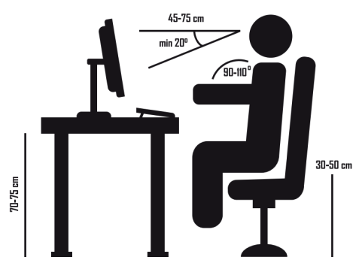

* Carga de peso: SQ y no flexión de columna
* Conexiones eléctricas
  + Evitar sobrecalentamientos o cortocircuitos
  + Con regleta, no conectando ladrones a ladrones *n* veces
* Manipulación en el interior de un equipo
  + Herramientas adecuadas
  + Desconectado de la red eléctrica
* Residuos de aparatos eléctricos y electrónicos
  + RD 110/2015, de 20 de febrero, sobre residuos de aparatos eléctricos y electrónicos
    - Incorpora la Directiva europea 2012/19/UE del Parlamento Europeo y del Consejo, de 4 de julio de 2012, sobre los residuos de aparatos eléctricos y electrónicos
  + Objetivo: proteger medio ambiente y salud humana
  + Existen puntos autorizados de recogida y reciclaje de este material